Федеральное государственное автономное образовательное учреждение высшего образования «Национальный исследовательский университет ИТМО»

Факультет программной инженерии и компьютерной техники

Лабораторная работа №1

Вариант 12667

Выполнил:
Фетисов Максим Владимирович, Р3210
Проверил:
Дениченко Александр Олегович

Санкт-Петербург 2026
Содержание:
1. Задание 3
2. Скрипты 6
3. Иерархия файлов 12
4. Заключение 17

Задание
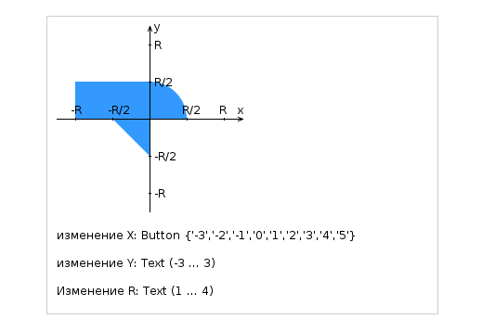
Разработать HTML-страницу с JS и CSS, определяющую попадание точки на координатной плоскости в заданную область. Область задается по варианту и приведена выше на рисунке. Требуется нарисовать ее средствами Canvas.
Кроме координатной плоскости, на странице должна быть HTML форма с полями X, Y, R. На рисунке по вашему варианту кроме самой координатной области определены типы полей формы и область допустимых значений для каждого поля. Страница должна содержать сценарий на языке JavaScript, осуществляющий валидацию значений, вводимых пользователем в поля формы. Любые некорректные значения (например, буквы в координатах точки или отрицательный радиус) должны блокироваться.
Точки должны определяться на основе данных формы, факт попадания точки должен вычисляться при помощи JS в момент отправки формы. Результаты проверок должны отображаться в таблице на странице, а также сохраняться при перезагрузке страницы. Для реализации сохранения точек между перезагрузками требуется использовать LocalStorage.
Помимо данных из формы в таблице результатов должно отображаться дата и время, когда была выполнена проверка. Дата и время должны отображться с учетом часового пояса клиентского устройства, т.е. при смене часового пояса на устройстве отображаемые даты и время должны корректным образом пересчитаться, чтобы отображать тот же самый момент времени. Требуется отображать дату и время строго в русской локализации.
Разработанная HTML-страница и все необходимые для нее CSS и JS файлы должны быть развёрнуты на сервере Helios под управлением штатного веб-сервера и быть публично доступны.
Инструкция о том, как сделать страницу публично доступной размещена в курсе на LMS. Не требуется самостоятельно поднимать веб-сервер на Helios.
Разработанная HTML-страница должна удовлетворять следующим требованиям (требования различаются между вариантами!):
- Для расположения текстовых и графических элементов необходимо использовать блочную верстку.
- Таблицы стилей должны располагаться в самом веб-документе.
- При работе с CSS должно быть продемонстрировано использование селекторов потомств, селекторов идентификаторов, селекторов элементов, селекторов дочерних элементов, а также такие свойства стилей CSS, как наследование и каскадирование.
- HTML-страница должна иметь «шапку», содержащую ФИО студента, номер группы и номер варианта. При оформлении шапки необходимо явным образом задать шрифт (fantasy), его цвет и размер в каскадной таблице стилей.
- Отступы элементов ввода должны задаваться в процентах.

Код
HTML код: https://github.com/MaximFetisov/It-labbs-time/blob/main/Index.html
JS код: https://github.com/MaximFetisov/It-labbs-time/blob/main/lab1.js

Вывод
В процессе выполнения лабораторной работы я научился работать на HTML, CSS, JavaScript. В процессе выполнения я получил представление о протоколе HTTP для передачи данных.
Сайт можно посмотреть по ссылке: https://se.ifmo.ru/~s504836/Index.html

